*Оглавление*

Кейс № 1. В.Н. Крупин «Сушёная малина» 3

Кейс № 2. В.Н. Крупин «Кол с подпорой» 11

Кейс № 3. В.Н. Крупин «Катина буква» 18

Кейс № 4. В.Н. Крупин «Женя Касаткин» 22

Кейс № 5. И.А.Краева «Баба Яга пишет» 32

Кейс № 6. И.А.Краева «Колямба, внук Одежды Петровны» 38

Кейс №7.А.А.Лиханов «Детская библиотека» 45

Кейс № 8. А.А. Лиханов «Последние холода» 51

Кейс № 9. А.А. Лиханов «Крёсна» 56

***Владимир Николаевич Крупин***

Родился 7 сентября 1941 года в селе Кильмезь Кировской области в крестьянской семье. Интерес к писательству пробудился в нем ещё в годы юношества, поэтому после прохождения службы в армии, поступил на филологический факультет Московского областного педагогического института имени Н. К. Крупской, который успешно окончил в 1967 году. Первой известной литературной работой писателя стала повесть под названием «Живая вода», которая была издана в 1974 году. Также популярность писателю приносит и сборник рассказов «Зерна», в котором были собраны рассказы, где очень доступным для читателей языком повествуется о трудной жизни жителей села («Варвара», «Ямщицкая совесть»). Рассказы писателя Крупина представляют собой искренние и правдивые истории из жизни простых крестьян, с повествованием о драматических событиях на Вятской земле в период Гражданской войны. Одним из самых крупных произведений писателя является сборник рассказов о малой родине автора, который вышел в свет под названием «Вятская тетрадь». В этом сборнике собраны замечательные примеры традиционной деревенской прозы.

## Кейс № 1. В.Н. Крупин «Сушёная малина»

**1** Выберите правильный ответ из списка. Что такое рассказ?

1. небольшое произведение с небольшим количеством героев, в основе которого лежит одно событие.
2. эпический жанр литературы, характеризующийся вымыслом, волшебным, героическим или бытовым сюжетом, в котором раскрывается важный жизненный урок для читателя.
3. художественное произведение большого объема, в котором развернуто повествуется о событиях в жизни главных действующих лиц и их судьбах.

**2** Дайте развёрнутый ответ на вопрос: что необычного в названии произведения?

________________________________________________________________________________________________________________



**«Сушёная малина»**

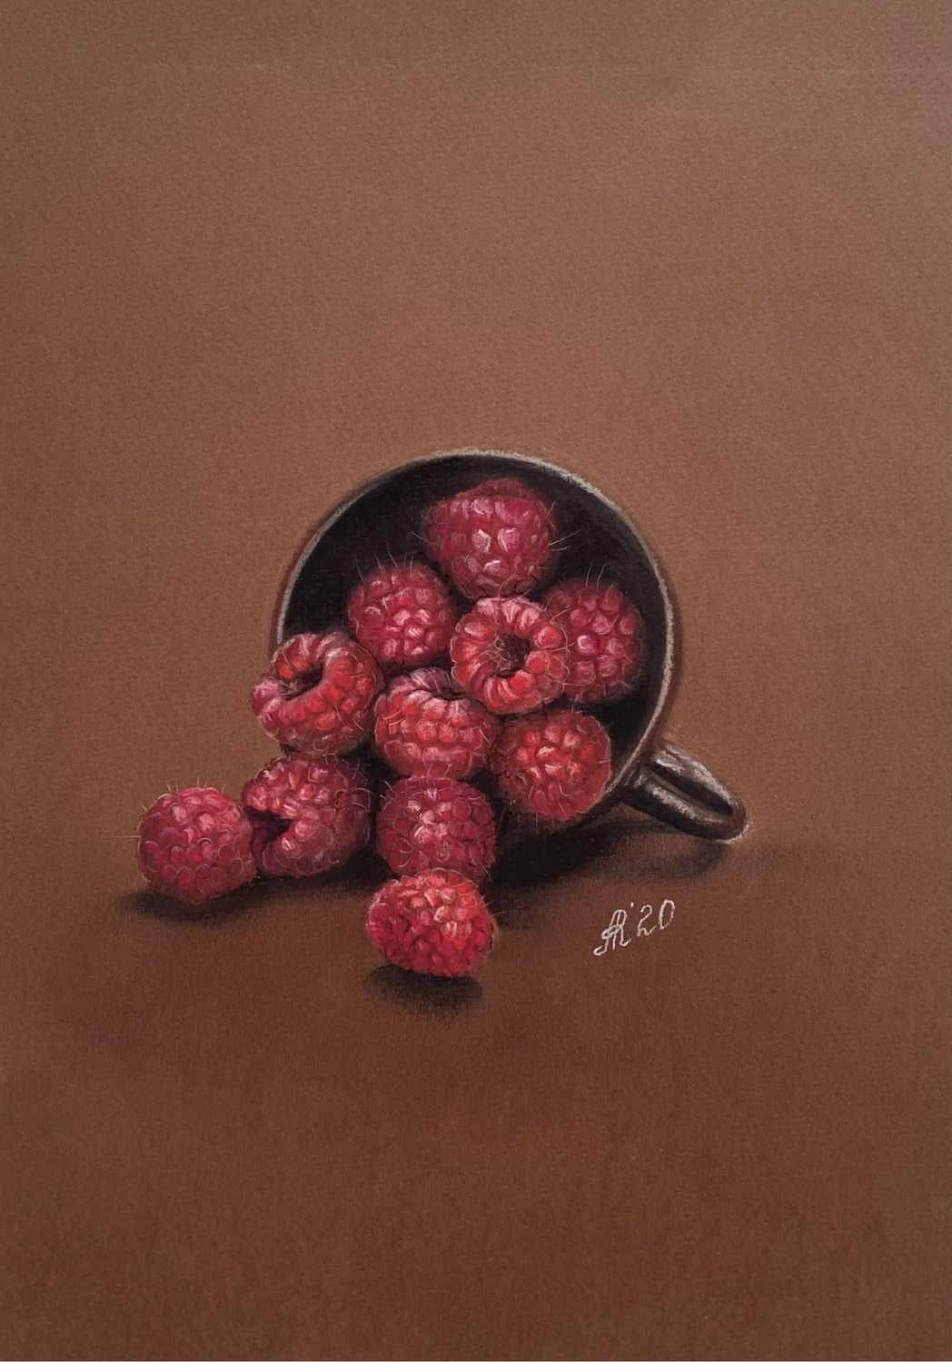

Ну никак, никак не могу уверить внуков в том, что у меня было очень, очень счастливое детство.

– Милые мои, – говорю я, – не было у нас телевидения, электричества не было, уж какие там айпеды, айфоны, мобильники, кино привозили раз в неделю, сидели в сумерках при керосиновой лампе,  и всё время были непрерывно заняты: дров напилить-наколоть, воды натаскать, хлев почистить, а дома уборка, готовка пищи. А с весны до осени огород, поле, сенокос, грибы, ягоды. О, наша милая, чистая река, наши леса и перелески! Всё же было: и купание, и рыбалка, и костры, и всякие-всякие игры. И всегда успевали делать уроки, хорошо учиться, каждый вечер были какие-то кружки, изучали трактора, машины, учились разбирать и собирать винтовки и автоматы, стреляли, бегали по полосе препятствий. Всегда были соревнования в спорте, самодеятельности. В ней особенно. Репетировали и ставили пьесы, как правило, классику. Пусть отрывки, но Пушкина, Чехова, Гоголя. Обязательно все пели в хоре, разучивали танцы народов СССР и мира. Незабвенный молдавский танец жок, украинский гопак, белорусская бульба. Стенгазеты выпускали, и классные, и общешкольную. Ездили с концертами по деревням.

Очень дружные были мы, мальчишки и девчонки, ведь совместные труды и радости сближают. А особенно труд на пользу общества. Были всегда воскресники и субботники. Осенью всегда ездили на картошку. Это такая радость – месяц в деревне. Нас любили в колхозах. Никто через силу работать не заставлял. Питание было отличное: всё свежее: молоко, мясо, овощи. Костры жгли, картошку пекли, пели у костра.

Боже мой, как всё теперь оболгано и изгажено теми, для кого Россия – территория проживания, а не родина.

Но самое главное, что мне лично дала родина, семья и школа – это честность и совестливость. Ещё в том была ко мне милость Божия, что и отец и мама были из очень православных семей. И пусть у нас не было совместных молитв, в церковь не ходили (её и не было, до ближайшей шестьдесят километров, да ещё и переправа через реку Вятку), но дух милосердия, сострадания, прощения, бескорыстия был главным в семье.

А подвигнул меня на эти строчки подарочек от отца игумена Иоасафа – сушёная малина. Как и у нас в детстве это были такие тоненькие тёмно-красные лепёшечки. Взял их в руки, вдохнул родной запах целебной ягоды, ощутил аромат лесных полян, на которых собирали ягоду малину. Собирали, приносили домой. Сколько-то съедали, а остальное мама сушила. В русской протопленной печи. Рассыпала малину на капустных листах или на лопухах. Сушила и складывала в сундук на зиму. Это же такая радость и редкость для зимы – малина к чаю. А особенно при простуде. И вообще это было редчайшее лакомство. Интересно, что сушили именно малину.  Бруснику мочили, землянику превращали в варенье, чернику засыпали (если был) сахаром, черёмуху, калину, иргу, рябину просто развешивали в чулане или на чердаке кистями, клюква сохранялась сама на любом морозе в холщовых мешочках, в кадушках, в берестяных бурачках.

И вот теперь главное: классе в шестом я вернулся с улицы, набегался, намерзся, изголодался. Дома никого не было. И тут меня подловил враг нашего спасения: открой сундук, возьми малину, съешь, никто не узнает.  Сундук у нас не закрывался.  И я, будто заколдованный, открыл его, взял один лист капусты, на котором сушили малину, торопливо её съел и закрыл сундук. Запил водой.

Ужас и стыд за содеянное настиг меня утром. Я не мог глаза поднять на маму, на братьев и сестёр. Убежал пораньше в школу. Идти домой из школы было очень тяжело, еле шёл. Мама подумала, что я заболел. А меня мучила совесть, и так сильно, что чуть ли не стон вырывался из груди. Ещё на следующий день я решил признаться маме в воровстве. Мне помогло то, что опять никого не было. Я сам встал в угол и стоял. Мама вошла с улицы, посмотрела, вышла. Опять вернулась.

– Ты что в углу стоишь? Отец, что ли, поставил?

И тут из меня вместе со слезами вырвалось:

– Ма-а, я м-мали-ину взя-а-л.

А мама вдруг радостно засмеялась:

– Какой молодец!  А ведь я знала, что ты взял. И малины убыло, и ты сам не свой. Но думаю, буду молчать, очень надеялась, что сам признаешься.

– Я буду в углу стоять, ладно? – попросил я.

– Так ты сам себя в угол поставил?

– Ну да.

– Какой молодец.  Возьми вот ведёрко, отнеси курицам, я картошки намяла, с отрубями перемешала, они любят.

Даже не накинув пальтишка, я помчался в хлев. Выскочил на крыльцо и так мне легко вздохнулось, так отрадно было взглянуть на Божий мир. Тяжесть с души свалилась.  Если бы я знал тогда, с чем сравнить это состояние, сказал бы: как после исповеди.

Всю жизнь живу и всю жизнь благодарю Бога за такую мою жизнь. Всё, что было в ней хорошего, это от отца и мамы, от родины, а что было плохого, то в этом виноват только я сам.

**3** Выберите из перечня правильный вариант ответа. Какой случай произошёл с автором в детстве?

1. Взял и съел без спросу сушёную малину
2. Продавал с бабушкой картошку
3. Ходил в лес за малиной

**4**   Выберите несколько правильных вариантов ответа.

Какие чувства мальчик испытал от своего поступка?

1. Радость
2. Ужас
3. Гнев
4. Стыд
5. Гордость

**5**  Докажите словами из текста, почему автор решил написать этот рассказ.

____________________________________________________________________________________________________

**6** Расположите данные отрывки из текста в том порядке, в котором описывались события. С чего начинается история, чем продолжается и как заканчивается?

1. Это же такая радость и редкость для зимы – малина к чаю.
2. Ну никак, никак не могу уверить внуков в том, что у меня было очень, очень счастливое детство.
3. И тут меня подловил враг нашего спасения: открой сундук, возьми малину, съешь, никто не узнает.
4. Ужас и стыд за содеянное настиг меня утром.
5. Ещё на следующий день я решил признаться маме в воровстве.
6. Но самое главное, что мне лично дала родина, семья и школа – это честность и совестливость.
7. Возьми вот ведёрко, отнеси курицам, я картошки намяла, с отрубями перемешала, они любят.
8. Выскочил на крыльцо и так мне легко вздохнулось, так отрадно было взглянуть на Божий мир.

__________________________________________________

__________________________________________________

**7**  Напишите ответ на вопрос: какое решение принимает мальчик для того, чтобы исправить свой поступок?

____________________________________________________________________________________________________

**8** Найдите правильный ответ. Шестой абзац содержит информацию о том:

1. как сушили малину
2. как мальчик ел малину
3. как он признался в своём поступке

**9**   Выпишите, опираясь на текст, состояние мальчика после признания своей вины.

____________________________________________________________________________________________________

**10** Выберите правильный ответ. Основная мысль заключается в том, что

1. от совести ничего не утаишь
2. не нужно быть жадным
3. важно быть гостеприимным человеком
4. необходимо любить свою Родину

**11** Выпишите риторические восклицания из текста.

____________________________________________________________________________________________________

*Ты молодец!*



## Кейс № 2. В.Н. Крупин «Кол с подпорой»

**1**  Выберите верное утверждение. Заполните таблицу. Отметьте галочкой верный/неверный вариант.

|  |  |  |  |  |
| --- | --- | --- | --- | --- |
|  | **Выражение** | **Значение** | **Верно** | **Неверно** |
| 1. | Перья | Материал для набивания подушек и одеял |  |  |
| 2. | Портфель | Рукописи, принятые к напечатанию издательством или редакцией |  |  |
| 3. | Столешница | Верхняя доска, крышка стола |  |  |

**«Кол с подпорой»**

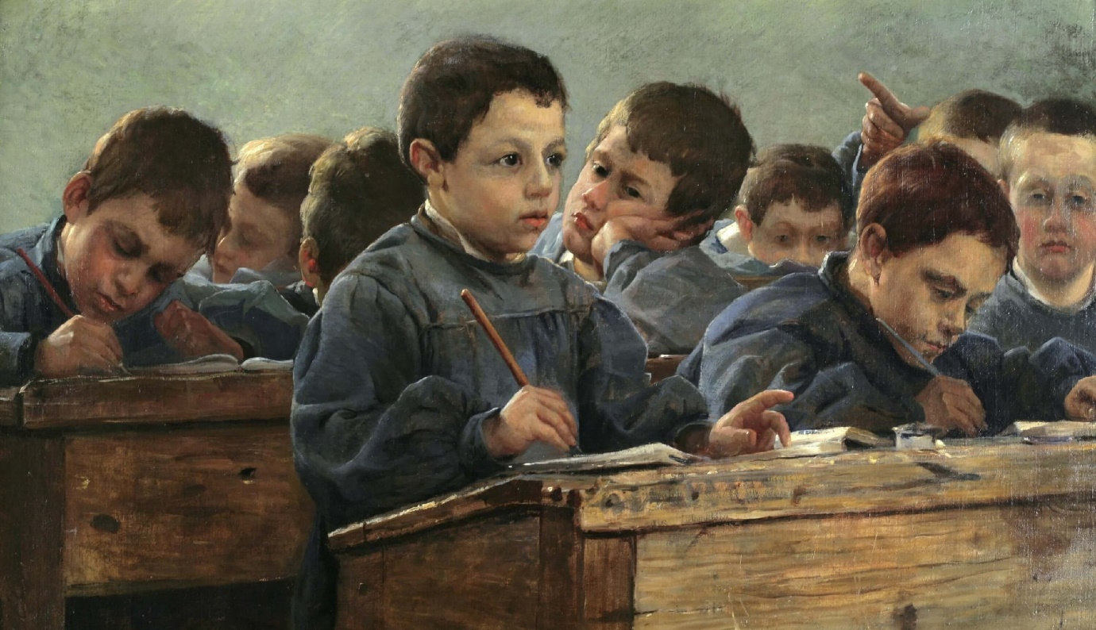

Пошел я в школу не как нормальные люди, не первого сентября, а третьего. Получилось так. Я был средний в семье: старше меня были брат и сестра, и младше меня были брат и сестра. Старшие готовились к началу занятий. Обертывали газетой учебники, чинили карандаши, укладывали в пенал. Ходили (и я с ними) в магазин за перьями. Обсуждали, какие лучше: «рондо» или «копье»? Хотели купить и «лягушку» с крючочком на конце, но до пятого класса такими перьями писать не разрешали: портился нажим, исчезала красота букв. Был специальный урок чистописания. А новый портфель сестры, прекрасная, через плечо холщовая сумка брата, а их слова: «Не лезь, мал еще, сначала подрасти», — нет, не вынесла душа, первого сентября встал с рассветом и сначала тихо, потом сильнее начал реветь. Разбудил всю семью, был отправлен в угол, но и там ревел, уже на законных основаниях. И тем горше, тем сильнее ощущал приближение торжества старших: запах утюга, запах раннего топленого молока, от которого я отказался.

Школьники собрались и ушли. Мама проводила их, вернулась — я ревел. Мама выходила, входила — я ревел... Кончились слезы — ревел насухую. Вернулись из школы брат и сестра — я взвыл. Они сели обедать, звали меня, не пошёл. «Губа толще, брюхо тоньше», — сказала мама.

После обеда она убрала со стола, вытерла столешницу чистой тряпкой, подстелила газету, и школьники сели с двух сторон делать уроки.

От зависти я зарыдал. Брат вытолкнул меня на улицу. Я ревел на крыльце и говорил всем прохожим, что хочу в школу, а меня не пускают...

Я ревел-заливался до ночи... Наутро, выспавшись, я хотел нестись на улицу бегать, но увидел, что сестра стоит у порога с портфелем, и снова заревел. Короче: я ревел еще сутки. «Отец, — взмолилась мама, отведи ты его, все равно не возьмут, хоть охотку отобьют».

Отец пошел к своему знакомому, вместе служили, учителю. Я ждал отца у ворот и тихо скулил: «Хочу учиться, хочу учиться, хочу учиться...»

Утром третьего сентября сел за парту. Как вольный слушатель. Вначале, когда я тосковал по маме, то вставал и говорил: «К маме хочу», — и уходил, но постепенно втянулся. Уже читал и писал не хуже других, но не был записан в журнал, меня не спрашивали, не ставили оценок. А другим ставили. Конечно, это была не учеба. Охотка, действительно, сбивалась, и только упрямство водило меня в школу.

Тетрадь мою не собирали для проверки, поэтому вместо выполнения домашнего задания — писать карандашом палочки, кружочки, петельки, хвостики — я рисовал в тетради на вольную тему. И дорисовался. Подошел учитель и спросил: «Это что?» Я не отвечал, так как считал, что нарисовано хорошо и можно понять, где танк, а где самолёт.

И учитель поставил мне оценку. В великом восторге, не дожидаясь конца занятий, я полетел домой. Мама копала картошку, я помчался в поле и стал кричать:

— Отметку поставили! Отметочку! Так палочка, так палочка и точка! В тетради, которую я раскрыл перед мамой, стояла моя первая отметка — кол с подпорой.

В школу я не пошел... А мама даже радовалась, что я сижу дома. А я обиделся на учителя — кол с подпорой за прекрасную картину боя наших с немцами. Ведь наши победили, за что же кол?..

А вскоре я снова сидел за партой. И отвела меня в школу мама...

Кончилась моя вольная жизнь. Учитель записал меня в журнал...

**2** Выберите из перечня правильный вариант ответа.

Почему автор не пошел в школу вместе со своими братом и сестрой первого сентября?

1) Был ещё мал

2) Проспал

3) Заболел

**3** Напишите ответ на вопрос: почему мальчик ревел?

__________________________________________________

__________________________________________________

**4** Найдите правильный ответ.

Седьмой абзац содержит информацию о том:

1) как мальчик учился читать

2) за что мальчик получил свою первую оценку

3) что мальчик очень хотел в школу

**5** Выберите из перечня правильный вариант ответа. Как отреагировал главный герой на первую оценку?

1. Расстроился
2. Удивился
3. Обрадовался

**6** Расположите данные отрывки из текста в том порядке, в котором описывались события. С чего начинается история, чем продолжается и как заканчивается?

1. Я ревел на крыльце и говорил всем прохожим, что хочу в школу, а меня не пускают.
2. Пошел я в школу не как нормальные люди, не первого сентября, а третьего.
3. Короче: я ревел еще сутки.
4. Учитель записал меня в журнал.
5. Охотка, действительно, сбивалась, и только упрямство водило меня в школу.
6. В великом восторге, не дожидаясь конца занятий, я полетел домой.

______________________________________________________________________________________________________________________________________________________

**7**  Выпишите, опираясь на текст, кто и как помог мальчику попасть в школу.

____________________________________________________________________________________________________

__________________________________________________

**8** Докажите словами из текста, почему мальчик обиделся на учителя.

______________________________________________________________________________________________________________________________________________________

**9** Напишите, какое домашнее было у мальчика?

______________________________________________________________________________________________________________________________________________________

**10**  Выпишите из текста вопросительные предложения.

______________________________________________________________________________________________________________________________________________________

**11**  Выберите правильный вариант ответа.

Сколько всего восклицательных предложений в рассказе.

1. 5
2. 1
3. 2

**12** Выберите из перечня правильный вариант ответа. Какая пословица есть в рассказе?

1. Делу время - потехе час
2. Губа толще, брюхо тоньше
3. Красна изба углами, а обед пирогами

*Ты молодец!*



## Кейс № 3. В.Н. Крупин «Катина буква»

**1**  Подумайте и напишите ответ, что это может быть за буква, про которую говорится в названии?

____________________________________________________________________________________________________

**«Катина буква»**

Катя просила меня нарисовать букву, а сама не могла объяснить, какую.

Я нарисовал букву К. «Нет», – сказала Катя. Букву А? Опять нет. Т? Нет. Я? Нет.

Она пыталась сама нарисовать, но не умела и переживала. Тогда я крупно написал все буквы алфавита. Писал и спрашивал о каждой: эта? Нет, катиной буквы не было во всем алфавите.

– На что она похожа? На собачку?

– И на собачку.

Я нарисовал собачку. «Такая буква?»

– Нет. Она ещё похожа и на маму и на папу, и на дом, и на самолёт, и на мороженое, и на дерево, и на кошку…

– Но разве есть такая буква?

– Есть!

Долго я рисовал катину букву, но всё не угадывал. Катя мучилась сильнее меня. Она знала какая это буква, но не могла объяснить, а, может, я просто был непонятливым. Так и не знаю, как выглядит эта всеобщая буква. Может быть, когда Катя научится писать, она её напишет.

**2** Выберите правильный вариант ответа. Как звали главную героиню?

1. Маша
2. Катя
3. Настя

**3** Выберите несколько правильных вариантов ответа.

Почему девочка не могла сказать об этой букве?

1. Не могла объяснить
2. Не хотела
3. Не умела писать
4. Не знала алфавит

**4**  Выпишите, опираясь на текст, на что похожа Катина буква.

__________________________________________________

**5** Ответьте на вопрос: есть ли Катина буква в алфавите?

____________________________________________________________________________________________________

**6** Расположите данные отрывки из текста в том порядке, в котором описывались события. С чего начинается история, чем продолжается и как заканчивается?

1. Может быть, когда Катя научится писать, она её напишет.
2. Она пыталась сама нарисовать, но не умела и переживала.
3. Но разве есть такая буква?
4. И на собачку.

____________________________________________________________________________________________________

**7**  Напишите, как автор пытался угадать Катину букву.

____________________________________________________________________________________________________

**8** Выберите один вариант ответа. Какую букву в имени девочки написал автор первой?

1. Т
2. М
3. К

**9** Выпишите из текста слово с уменьшительно-ласкательным суффиксом.

____________________________________________________________________________________________________

**10** Выберите из перечня правильный вариант ответа. В каком предложении автор оценивает себя.

1. Она знала какая это буква, но не могла объяснить, а, может, я просто был непонятливым.
2. Тогда я крупно написал все буквы алфавита.
3. Долго я рисовал катину букву, но всё не угадывал.

**11** Выберите один правильный вариант ответа.

Сколько всего предложений с прямой речью можно увидеть в рассказе.

1. 6
2. 1
3. 2

*Ты молодец!*



## Кейс № 4. В.Н. Крупин «Женя Касаткин»

**1** Выберите верное утверждение. Заполните таблицу. Отметьте галочкой верный/неверный вариант.

|  |  |  |  |  |
| --- | --- | --- | --- | --- |
|  | **Выражение** | **Значение** | **Верно** | **Неверно** |
| 1. | Усачи | Небольшие рыбки, живущие под камешками |  |  |
| 2. | Промокашка | Толстая тетрадь |  |  |
| 3. | Сивериха | Сосновая каша |  |  |
| 4. | Сачковать | Ловить с помощью сачка рыбу |  |  |

**«Женя Касаткин»**

В седьмом классе к нам пришел новый ученик Женя Касаткин. Они с матерью жили в деревне и приехали в село, чтобы вылечить Женю. Но болезнь его – врожденный порок сердца – была неизлечимой, и он умер от нее на следующий год, в мае.

Круглые пятерки стояли в дневнике Жени, только по физкультуре был прочерк, и хотя по болезни он не учился по две-три недели, все равно он знал любой урок лучше нашего. Мне так вообще было хорошо, я сидел с ним на одной парте. Мы подружились. Дружба наша была неравна – он не мог угнаться за нами, но во всем остальном опережал. Авторучки были тогда редкостью, он первый изобрел самодельную. Брал тонкую-тонкую проволочку, накручивал ее на иголку и полученную пружинку прикреплял снизу к перышку. Если таких пружинок было побольше, то ручка за раз набирала столько чернил, что писала целый урок. Такое вечное перо он подарил и мне. А я спросил: – Как называется твоя болезнь?

Он сказал. Я написал на промокашке: «Окорок сердца». Так мне это показалось остроумно, что я не заметил его обиды и пустил промокашку по рядам.

Пришла весна. Когда вода в ручье за околицей вошла в берега, мы стали ходить на него колоть усачей. Усачи – небольшие рыбки – жили под камешками. Как-то раз я позвал Женю. Он обрадовался. Матери его дома не было, и Женя, глядя на меня, пошел босиком. Земля уже прогрелась, но вода в ручье была сильно холодная, ручей бежал из хвойного леса, и на дне, особенно под обрывами, еще лежал шершавый лед. Вилка была одна на двоих.

Чтобы выхвалиться перед Женькой своей ловкостью, я полез первым. Нужно было большое терпение, чтобы подойти, не спугнув, сзади. Усачи стояли головами против течения. Как назло, у меня ничего не получалось, мешала дурацкая торопливость.

Женька зашел вперед, выследил усача и аккуратно наколол его на вилку, толстенького, чуть не с палец. А я вылез на берег и побегал, чтоб обогреть ноги. У Женьки получалось гораздо лучше, он все брел и брел по ледяной воде, осторожно поднимая плоские камни. Банка наполнялась.

Солнце снизилось, стало холодно. Я даже на берегу замерз, а каково было ему, чуть не километр шедшему по колено в воде. Он вылез на берег.

– Ты побегай, – посоветовал я. – Согреешься.

Но как же он мог побегать – с больным-то сердцем? Мне бы ему ноги растереть. Да в конце концов хотя бы матери его сказать, что он замерз, но он не велел говорить, где мы были, всех усачей отдал мне. Дрожал от холода, но был очень доволен, что не отстал от меня, даже лучше.

Его снова положили в больницу. Так как он часто там лежал, то я и не подумал, что на этот раз из-за нашей рыбалки.

Мы бежали на луга за диким луком и по дороге забежали в больницу. Женька стоял в окне, мы кричали, принести ли ему дикого лука. Он написал на бумажке и приложил к стеклу: «Спасибо. У меня все есть».

– Купаться уже начали! – кричали мы. – На Поповском озере. Ты давай кончай сачковать!

Он улыбался и кивал головой. Мы отвалились от подоконника и помчались. От ворот я оглянулся – он стоял в окне в белой рубахе и смотрел вслед.

Раз нельзя, то мы и не принесли ему дикого лука. На другой день ходили есть сивериху – сосновую кашку, еще через день жечь траву на Красную гору, потом снова бегали за диким луком, но он уже зачерствел.

На четвертый день, на первой перемене, учительница вошла в класс и сказала:

– Одевайтесь, уроков не будет. Касаткин умер.

И все посмотрели на мою парту.

Собрали деньги. Немного, но добавила учительница. Без очереди купили в школьном буфете булок, сложили в два портфеля и пошли.

В доме, в передней, стоял гроб. Женькина мать, увидя нас, запричитала. Другая женщина, как оказалось, сестра матери, стала объяснять учительнице, что вскрытия не делали, и так ясно, что отмучился.

Ослепленные переходом от солнечного дня к темноте, да еще и окна были завешены, мы столпились у гроба.

– Побудьте, милые, – говорила мать, – я вас никого не знаю, все Женечка о вас рассказывал, побудьте с ним, милые. Не бойтесь…

Не помню его лица. Только белую пелену и бумажные цветы. Цветы эти сестра матери и укладывала вдоль доски. Это теперь я понимаю. Женя был красивый. Темные волосы, высокий лоб, тонкие пальцы на руках, покрасневшие тогда в ледяной воде. Голос у него был тихим, привыкшим к боли.

Мать говорила:

– Вот эту книжечку он читал, да не дочитал, положу с ним в дорожку. – И она положила в гроб, к левой руке Жени, книгу, но какую – не помню, хотя мы и старались прочесть название.

Когда мы засобирались уходить, мать Жени достала из его портфеля самодельное вечное перо и попросила нас всех написать свои имена.

– Пойду Женечку поминать, а вас всех запишу за здравие. Живите, милые, за моего Женечку.

Подходили к столу и писали на листке из тетради по немецкому языку. Ручки хватило на всех. Написала и учительница. Одно имя, без отчества.

Хоронили Женю Касаткина назавтра. Снова было солнце. Ближе к кладбищу пошли лужи, но все равно мы не ставили гроб на телегу, несли на руках, на очень длинных расшитых полотенцах. Менялись на ходу и старались не останавливаться – за этим следила сестра матери, – остановка с покойником была плохой приметой. Наша учительница и еще одна вели под руки мать Жени.

А когда взрослые на этих же полотенцах стали опускать гроб, то мы с Колькой, который один из всех мальчишек плакал – он был старше нас, вечный второгодник, и Женя занимался с ним, – мы с Колькой спрыгнули в могилу и приняли гроб – Колька в изголовье, я в ногах.

Потом все подходили и бросали по горсти мокрой земли.

И, уже вернувшись в село, мы никак не могли разойтись, пришли к школе и стояли всем классом на спортплощадке. Вдоль забора тянулась широкая скамья, под ней еще оставался лед. Кто-то из ребят начал пинать этот лед. Остальные тоже.

**2**  Выберите правильный ответ из списка. Какая болезнь была у Жени?

1. Пневмония
2. Порок сердца
3. Бронхит

**3** Выберите из перечня правильный вариант ответа. Почему Женя с мамой переехали из деревни в село?

1. Отдохнуть от суеты
2. Вылечить Женю
3. В гости к родственникам

**4** Докажите словами из текста, где говориться о том, как учился Женя.

______________________________________________________________________________________________________________________________________________________

**5**  Найдите правильный ответ. Четвёртый абзац содержит информацию о том:

1. как Женя со своим другом отправился на рыбалку
2. как хоронили Женю
3. как Женя оказался в больнице

**6** Ответьте на вопрос: почему дружба Жени с ребятами была неравной?

______________________________________________________________________________________________________________________________________________________

**7** Расположите данные отрывки из текста в том порядке, в котором описывались события. С чего начинается история, чем продолжается и как заканчивается?

1. Я написал на промокашке: «Окорок сердца».
2. В седьмом классе к нам пришел новый ученик Женя Касаткин
3. Дружба наша была неравна – он не мог угнаться за нами, но во всем остальном опережал.
4. Потом все подходили и бросали по горсти мокрой земли.
5. Его снова положили в больницу.
6. Чтобы выхвалиться перед Женькой своей ловкостью, я полез первым.
7. Раз нельзя, то мы и не принесли ему дикого лука.

________________________________________________________________________________________________________________________________________________

**8** Выберите подходящие варианты. Какие проблемы писатель затрагивает в своём рассказе?

1. Равнодушие и доброта
2. Воспитание детей
3. Сострадание и невольная жестокость
4. Жизнь и смерть

**9** Ответьте, опираясь на текст. Почему рассказчик чувствует свою вину в смерти Жени?

______________________________________________________________________________________________________________________________________________________

**10**  Как звали мальчика, который единственный из ребят заплакал когда Женю хоронили?

1. Костя
2. Ваня
3. Гриша
4. Коля

**11** Выпишите из текста просторечия.

____________________________________________________________________________________________________

**12** Найдите и выпишите из текста обращения.

____________________________________________________________________________________________________

*Ты молодец!*



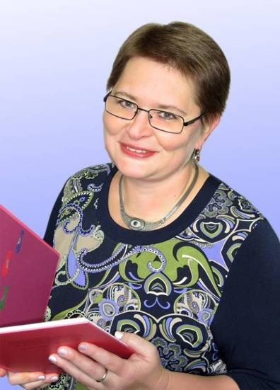***Ирина Аркадьевна Краева***

Родилась 9 мая 1966 года в Кирове. После окончания школы поступила на факультет журналистики Ленинградского (Санкт-Петербургского) государственного университета. Закончив университет, вернулась в родной город. Вскоре переезжает в Москву. Сначала работала в газете «Труд», а с 2006 года по 2012 год — в «Российской газете».

В 2007 году в издательстве «Детгиз» вышла её первая книга — сказочная повесть «Тим и Дан, или Тайна «Разбитой коленки» с рисунками Алексея Бахтина, за которую Краева получила Международную премию имени В. Крапивина. Вскоре повесть была напечатана в журнале «Путеводная звезда». Рассказы и сказки Краевой публиковались в журналах: «Нева», «Костёр», «Муравейник» «Жили-были», «Чиж и ёж», «Кукумбер», альманахе «Истоки».

В 2010 году вышла вторая книга — «Чаепитие с пяткой».

В 2013 году сборник рассказов «Колямба, внук Одежды Петровны» принёс автору победу сразу в двух номинациях конкурса «Новая детская книга».

## Кейс № 5. И.А.Краева «Баба Яга пишет»

**1**  Выберите верное утверждение. Заполните таблицу. Отметьте галочкой верный/неверный вариант.

|  |  |  |  |  |
| --- | --- | --- | --- | --- |
|  | **Выражение** | **Значение** | **Верно** | **Неверно** |
| 1. | Думы | Мысли |  |  |
| 2. | Покровитель | Тот, кто мешает что-либо делать |  |  |
| 3. | Молитва | Обращение к Богу |  |  |
| 4. | Открытое сердце | Про того у кого слабое здоровье. |  |  |

**И. Краева «Баба Яга пишет»**

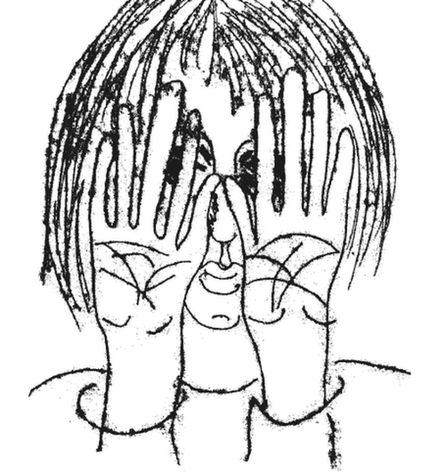

«Здравствуй, мой дорогой Аджушенька!

Поздравляю тебя с Днём рождения! Через океан мне сияет твоя улыбка с дырочкой в два зуба, и я слышу, как ловко ты свистишь.

Когда ты должен был появиться в этом мире, все мои думы и молитвы были о тебе. Твою маму Оленьку отвезли в больницу, и твой папа звонил мне всю ночь и сообщал, как идут дела. Он тоже волновался. Мы все были вместе тогда, ожидая тебя.

Я пробыла с тобой намного дольше, чем в два других приезда. Мы гуляли, я увозила тебя в коляске далеко-далеко от дома, вверх по большой дороге. Мы сворачивали в переулок (Linkoln lane), там был тупик. На земле лежал крокодил. Хитрюга прикидывался поваленным деревом и размышлял, кем бы полакомиться. Но я над ним только подсмеивалась. Ведь ты был со мной. И я никого не боялась. Я ставила коляску в тени от высоких сосен и садилась на нагретую спину крокодила, а ты спал.

Аджушенька! Мой Первый Внук, мой могучий и храбрый оранжевый мальчик! Пусть твоё сердце будет открытым! Пусть любовь к твоим родным всегда поддерживает тебя! Желаю тебе выбрать любимое дело и чтобы оно послужило на благо Америки, где ты живёшь, Индии, откуда родом твой папа, и России, где родилась твоя мама! Три великие страны сплели пути на твоей ладошке. Посмотри на неё – на левую, видишь? Чёрточки маленькие, и не разглядеть спрятанных в них великих книг и героев, космических кораблей – гигантов, роскошных дворцов с садами. Осторожно сожми ладошку. Если захочешь, все эти богатства будут с тобой всегда.

Ты появился на свет 26 ноября, это день почитаемого в России святого Иоанна Златоуста. У тебя замечательный небесный покровитель. Пусть к этому добавится моё любящее сердце!

*Твоя бабуля. Москва.*

Р. S. Никогда не забывай слова Уинстона Черчилля: “Never give up!” То есть “Никогда не сдавайся!” И добавлю от себя – не поддавайся ничьему влиянию!»

**2** Расположите данные отрывки из текста в том порядке, в котором описывались события. С чего начинается эта история, чем продолжается и как заканчивается?

1. Ты появился на свет 26 ноября, это день почитаемого в России святого Иоанна Златоуста.

2) Через океан мне сияет твоя улыбка с дырочкой в два зуба, и я слышу, как ловко ты свистишь.

3) Осторожно сожми ладошку.

4) Твою маму Оленьку отвезли в больницу, и твой папа звонил мне всю ночь и сообщал, как идут дела.

5) Мы гуляли, я увозила тебя в коляске далеко-далеко от дома, вверх по большой дороге.

____________________________________________________________________________________________________

**3**  Выберите из перечня правильный вариант ответа.

Чьи слова бабуля попросила не забывать?

1. Уинстона Черчилля

2) Александра Пушкина

3) Михаила Ломоносова

**4**  Четвёртый абзац содержит информацию о том:

1) как родился Аджушенька

2) как бабушка гуляла с внуком

3) какие слова просит не забывать бабуля

**5**  Докажите словами из текста, что бабушка живёт далеко от своего внука.

______________________________________________________________________________________________________________________________________________________

**6**  Зачем крокодил притворялся поваленным деревом? ______________________________________________________________________________________________________________________________________________________

**7**  Выберите подходящие варианты. Основная мысль текста заключается в том, что надо:

1) чаще видеться с родственниками

2) быть искренним

3) владеть культурой общения

4) необходимо не забывать своих родственников

5) уметь писать письма

**8**  Как звали маму Аджушеньки?

1) Галя;

2) Надя;

3) Оля.

**9**  Сколько раз бабушка приезжала к внуку? ____________________________________________________________________________________________________

*Ты молодец!*



## Кейс № 6. И.А.Краева «Колямба, внук Одежды Петровны»

**1** Выберите верное утверждение. Заполните таблицу. Отметьте галочкой верный/неверный вариант.

|  |  |  |  |  |
| --- | --- | --- | --- | --- |
|  | **Выражение** | **Значение** | **Верно** | **Неверно** |
| 1. | Жахать | Сильно ударять |  |  |
| 2. | Врождённая грамотность | Когда человек пишет без ошибок, даже не учив правил написания слов |  |  |
| 3. | Репетитор | Человек, который помогает с репетициями к концерту |  |  |
| 4. | Гербарий | Энциклопедия с описанием растений |  |  |

**«Колямба, внук Одежды Петровны»**

Когда Колямба возвращался после своих походов по Масловке, крыша на доме едва не съезжала от гневного:

– Явился-запылился! Легче ещё одного родить, чем этого отмыть!

А дальше за стенкой жахали водяные струи, звенели тазы и вопли Колямбы.

В общем и целом они ладили отлично. Но всё же душа Колямбы искала большей свободы. И для отстаивания своей независимости он выбрал грамотный подход. Колямба отродясь не писал "йош" вместо "ёж", не спрашивал: "Сколько сейчас времени?", а исключительно: "Скажите, пожалуйста, который час?" Бывают же такие счастливчики с врождённой грамотностью! Свой дар наш сосед доводил до блеска с помощью репетитора Сергея Прокофьевича, университетского преподавателя, - делал с ним упражнения для третьего класса и даже не морщился.  
      Надежда Петровна если и допускала ошибки в речи, то только для придачи ей большей убедительности, так сказать, в воспитательных целях. Внук решил отстреливаться из бабушкиного ружья.  
      Как-то Колямба завёл с ней речь о походе в лес.  
      -– Я же там гербарий для школы сделаю, - уговаривал он . - А может, и следы медведя срисую! Как же ты не поймёшь? Это так просто!  
      – Просто - кукарекать с мОста! - парировала Надежда Петровна.  
      – Не с мОста, а с мостА! - с укором заметил юный грамотей. - А раз ты ошиблась, твои слова не считаются!  
      – Это устное народное творчество! - нашлась Надежда Петровна.

– Там букву на ветер не выкинешь.

И победила.  
      Но от постоянного нервного напряжения её грамотность начала сдавать...  
      Каждый день на соседской половине разгоралась война из-за "синей поганки" – шерстяной шапки, тесёмки которой надо было по-девчоночьи завязывать под подбородком. За что Колямба этот головной убор презирал. А бабушка не признавала синтетического шлема, которым снабдили Колямбу родители. Она считала, что он "пузырит" и плохо прикрывает уши. Надежда Петровна, бывший врач-ухогорлонос, не сомневалась, что это чревато отитом и гайморитом. И плакала тогда гимназия, а заодно и блестящая карьера Колямбы.

**2**  Выберите правильный ответ из списка. Что легко давалось Колямбе?

1)Правильное написание и произношение слов

2)Составление гербария

3)Лечение животных

**3** Выберите из перечня правильный вариант ответа. Почему грамотность Колямбы только улучшалась?

1) Он читал много книг

2) Он занимался с учителем русского языка

3) Он занимался с профессором университета

**4** Докажите словами из текста, что отношения между Надеждой Петровной и Колямбой были хорошие.

____________________________________________________________________________________________________

**5**  Найдите правильный ответ. Четвёртый абзац содержит информацию о:

1) грамотности Надежды Петровны

2) грамотности Колямбы

3) о профессии Надежды Петровны

**6** Ответьте на вопрос: зачем Колямба хотел пойти в лес?

___________________________________________________________________________________________________

**7** Расположите данные отрывки из текста в том порядке, в котором описывались события. С чего начинается история, чем продолжается и как заканчивается?

1) В общем и целом они ладили отлично.

2) Но от постоянного нервного напряжения её грамотность начала сдавать...

3) Внук решил отстреливаться из бабушкиного ружья.

4) Бывают же такие счастливчики с врождённой грамотностью!

5) А дальше за стенкой жахали водяные струи, звенели тазы и вопли Колямбы.

________________________________________________________________________________________________

**8** Ответьте на вопрос, опираясь на текст. Почему бабушка не разрешала Колямбе носить головной убор, который прислали родители.

____________________________________________________________________________________________________

**9**  Понимание буквального смысла текста. Как звали профессора, который занимался с Колямбой?

1) Прокофий Петрович

2) Анатолий Константинович

3) Сергей Петрович

4) Сергей Прокофьевич

**10** Выпишите из текста просторечия.

____________________________________________________________________________________________________

*Ты молодец!*



***Альберт Анатольевич Лиханов***

Родился 13 сентября 1935 года в .Кирове. В 1953 году уезжает в Свердловск и поступает на отделение журналистики филологического факультета Уральского государственного университета им. А.М. Горького. По окончании университета возвращается в Киров и работает литературным сотрудником газеты «Кировская правда». Первая большая повесть «Чистые камушки» опубликована в журнале «Пионер», в 1969 году она выйдет отдельным изданием. Издательство «Молодая гвардия» выпускает авторский сборник «Лунный берег» (1968). Одновременно с ним в Западносибирском издательстве выходит книга «Теплый дождь», а в журнале «Пионер» публикуется повесть «Музыка». В 1970 году, после выхода в издательстве «Молодая гвардия» романа «Лабиринт», Альберта Лиханова принимают в Союз писателей России.

В 2005 году выходит комплект из 20-ти книг под названием «Библиотека Альберта Лиханова «Люби и помни!». Среди них книги серии «Русские мальчики» для детей, книги серии «Уже не дети» – о подростках и для подростков и книги серии «Не забудь!» обращенные к взрослым.

## Кейс №7.А.А.Лиханов «Детская библиотека»

**«Детская библиотека»**

В третью военную осень – да уж, пожалуй, это и не осень была, а начало зимы: на улице свистал знобкий ветер, перегонял по дороге белые охвостья снежной крупы, больно сек ею лицо, выжимая слезы, хотя на календаре числилась еще осень, и я не забыл густой дух картошки, жаренной на рыбьем жире, праздничного объедения, которым мы отметили октябрьскую годовщину, – так вот в третью военную осень, сразу после каникул, я записался в библиотеку.

Я? Записался?

Это только так говорится. И вы сейчас поймете почему.

После уроков Анна Николаевна не отпустила нас по домам, а раздала узкие полоски бумаги, на которых под жирной фиолетовой печатью – честь по чести! – было написано, что такой-то или такая-то действительно учится во втором классе девятой начальной школы.

– Вот! С этой! Справкой! – разделяя слова, делая между ними паузы и, таким образом, не просто объясняя, а внушая, вдалбливая нам правило, которое требовалось запомнить, Анна Николаевна разъяснила и остальное. – И письменным! Поручительством! Мамы! Вместе! С мамой! Вы! Пойдете! В детскую! Библиотеку! И запишетесь!

Детское ликование трудно остановить.

Да и не нужно его останавливать, потому что это ведь стихия. Ветер, например, можно остановить? Или дождь? Или бурю там, всякие, например, громы и молнии? Наберись терпения, подожди, стихнет ветер, промчатся тучи, и снова будет так, как было до стихии.

Поэтому наша мудрая Анна Николаевна только улыбнулась, когда мы заорали на радостях, заколготились в своих партах, как в коробах, отошла в сторону, прислонилась к теплой печке и сложила руки калачиком.

Теперь самое время объяснить, отчего уж мы так возрадовались.

Подумаешь, скажут нынешние ребята, делов-то – в библиотеку записаться, да это ж запросто, заходи в любую, покажи дневник, и вся недолга!

То-то и оно, что скажут так нынешние ребята.

Мы жили в другое, хоть и не такое, может, давнее время, и много тогда было всяких правил, которых теперь в помине нет.

Вот, например, поручительство.

Мы утихли, угомонились, Анна Николаевна отошла от печки к своему столу и снова стала объяснять.

– В письменном! Поручительстве! Мама должна указать! Место! Своей! Работы! Должность! Домашний! Адрес! И написать! Что в случае! Потери! Книг! Она! Возместит! Утрату! В десятикратном! Размере!

Вот вам что такое поручительство!

После шквала радости по классу прокатился сдержанный вздох.

– В десятикратном? – воскликнул кто-то с ужасом.

– Да, – сказала Анна Николаевна. – В десятикратном! Теперь вы понимаете свою ответственность? – спросила она уже обыкновенным, спокойным голосом.

Можно было и не спрашивать. Без всякого сомнения, штраф за потерянную книжку в десятикратном размере выглядел чудовищным наказанием, но отказаться от него не мог никто, никакой взрослый, ведь не зря же в поручительстве надо было указать место работы. Выходило, книжки читать будем мы, и терять, если доведется, тоже будем их мы, а вот мамам придется страдать из-за этого, будто мало им и так достается.

**1** Определите основную мысль этого фрагмента текста. Что автор хотел сказать читателям?

1) Лиханов хотел донести , что дети очень любили детскую библиотеку

2) Автор хотел рассказать, что чтение и поход в библиотеку бесполезное дело

3) Рассказчик хотел отразить различия условий жизни поколений

**2** Ответьте на вопросы:

1) Как звали учителя?

2) В каком классе учились дети?

3) Куда должен был пойти класс?

____________________________________________________________________________________________________

**3** О чём говорится в последнем абзаце?

1) О 3-ей военной осени

2) Учительница выдавала справки

3) О серьезном наказание за утерю книги

**4** Почему автору запомнился этот день?

____________________________________________________________________________________________________

**5** Расположите отрывки в правильном порядке, в котором они расположены в тексте:

1) Анна Николаевна раздала ученикам справки о походе в библиотеку

2) Рассказывается о штрафе, за потерянную книгу

3) Идёт описание 3-ей военное осени

____________________________________________________________________________________________________

**6** С чем автор сравнивает детские эмоции?

____________________________________________________________________________________________________

**7**  Докажите словами из текста, что учительница мудро отреагировала на детское веселье.

____________________________________________________________________________________________________

**8** В каком размере родителям детей придётся возместить ущерб в случае потери книжки?

____________________________________________________________________________________________________

**9** Что такое письменное поручительство?

1) Документ о том, что мама тоже может взять книгу в библиотеке

2) Бумага, которую подписывают сами ребята

3) Документ о том, что в случае утери книги мама должна возместить ущерб

**10** Даны утверждения, определите факт это или мнение:

|  |  |  |  |
| --- | --- | --- | --- |
|  | **Утверждение** | **Факт** | **Мнение** |
| 1. | Раньше для библиотеки нужно было письменное поручительство |  |  |
| 2. | Класс поник, когда узнал о размерах штрафа |  |  |
| 3. | Автор, считал, что уже была зима |  |  |

*Ты молодец!*

**

## Кейс № 8. А.А. Лиханов «Последние холода»

**«Последние холода»**

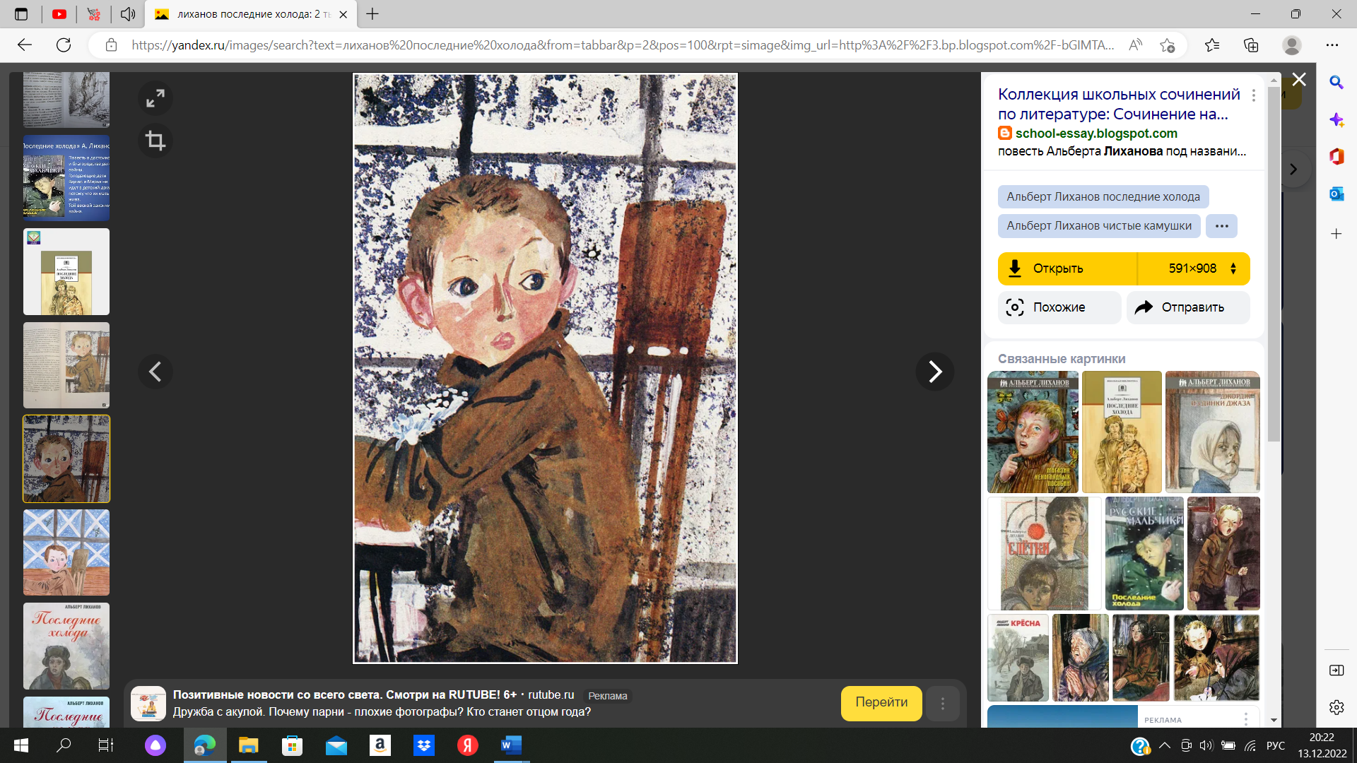Сразу после весенних каникул в третьем классе, то есть без года и двух месяцев начально образованным человеком, я получил талоны на дополнительное питание.

Шел уже сорок пятый, наши лупили фрицев почем зря, Левитан каждый вечер объявлял по радио новый салют, и в душе моей ранними утрами, в начале не растревоженного жизнью дня, перекрещивались, полыхая, две молнии – предчувствие радости и тревоги за отца. Я весь точно напружинился, суеверно отводя глаза от такой убийственно-тягостной возможности потерять отца накануне явного счастья.

Вот в те дни, а точнее, в первый день после весенних каникул, Анна Николаевна выдала мне талоны на доппитание. После уроков я должен идти в столовую номер восемь и там пообедать.

Бесплатные талоны на доппитание нам давали по очереди – на всех сразу не хватало, – и я уже слышал про восьмую столовку.

Да кто ее не знал, в самом-то деле! Угрюмый, протяжный дом этот, пристрой к бывшему монастырю, походил на животину, которая распласталась, прижавшись к земле. От тепла, которое пробивалось сквозь незаделанные щели рам, стекла в восьмой столовой не то что заледенели, а обросли неровной, бугроватой наледью. Седой челкой над входной дверью навис иней, и, когда я проходил мимо восьмой столовой, мне всегда казалось, будто там внутри такой теплый оазис с фикусами, наверное, по краям огромного зала, может, даже под потолком, как на рынке, живут два или три счастливых воробья, которым удалось залететь в вентиляционную трубу, и они чирикают себе на красивых люстрах, а потом, осмелев, садятся на фикусы.

Такой мне представлялась восьмая столовая, пока я только проходил мимо нее, но еще не бывал внутри. Какое же значение, можно спросить, имеют теперь эти представления?

Объясню.

Хоть и жили мы в городе тыловом, хоть мама с бабушкой и надсаживались изо всех сил, не давая мне голодать, чувство несытости навещало по многу раз в день. Нечасто, но все-таки регулярно, перед сном, мама заставляла меня снимать майку и сводить на спине лопатки. Ухмыляясь, я покорно исполнял, что она просила, и мама глубоко вздыхала, а то и принималась всхлипывать, и когда я требовал объяснить такое поведение, она повторяла мне, что лопатки сходятся, когда человек худ до предела, вот и ребра у меня все пересчитать можно, и вообще у меня малокровие.

Я смеялся. Никакого у меня нет малокровия, ведь само слово означает, что при этом должно быть мало крови, а у меня ее хватало. Вот когда я летом наступил на бутылочное стекло, она хлестала, будто из водопроводного крана.

**1** Определите основную мысль этого фрагмента текста. Что автор хотел сказать читателям?

1) Нужно всегда верить в лучшее

2) Столовая №8 и её воробушки

3) Болезнь главного героя – малокровие

**2** Ответьте на вопросы:

1) Какой номер был у столовой?

2) Кто выдал мальчику талоны на дополнительное питание?

3) Что мальчик регулярно делал перед сном?

____________________________________________________________________________________________________

**3** О чём первый абзац текста?

1) Получение талонов

2) Раздумья о летних каникулах

3) Победа Красной армии

**4** Расположите отрывки в правильном порядке, в котором они расположены в тексте.

1) Перед сном герой показывал маме сведённые на спине лопатки. Мама охала и причитала, что у её сына малокровие, а мальчик смеялся и успокаивал мать.

2) Мальчик представлял, что внутри столовой теплый оазис с фикусами.

3) Мальчик предчувствовал радость и тревоги за отца, боялся его потерять

__________________________________________________

**5** В каком классе был рассказчик?

__________________________________________________

**6** С чем автор сравнивает восьмую столовую?

__________________________________________________

**7** Докажите словами из текста, что мама переживала за здоровье рассказчика.

__________________________________________________

**8** Почему все знали о восьмой столовой?

__________________________________________________

**9** Как мама проверяла худобу сына?

1) Спрашивала у учительницы, хорошо ли кушает сын

2) Просила свести лопатки вместе

3) Интересовалась анализами из больницы

**10** Даны утверждения, определите факт это или мнение:

|  |  |  |  |
| --- | --- | --- | --- |
|  | **Утверждение** | **Факт** | **Мнение** |
| 1. | Мальчику не нравилось учится в школе. |  |  |
| 2. | Герой летом наступил на бутылочное стекло. |  |  |
| 3. | Автор жил с мамой и бабушкой. |  |  |
| 4. | Рассказчик не раз проходил мимо столовой. |  |  |

*Ты молодец!*

**

## Кейс № 9. А.А. Лиханов «Крёсна»

**«Крёсна»**

Я долго мучался перед тем, как приступить к рассказу о том, как учила нас Анна Николаевна, а потом понял, что мучаюсь зря, потому что невозможно объяснить, как ты научился дышать или, например, ходить.

Ну никак я не мог вспомнить, каким образом научила она нас арифметике — научила, и все тут, и, может, лишь одно пояснение в помощь: предмет сей назывался вовсе не высокопарно, как ныне, — математика, а совсем по-простецки и без всяких претензий — арифметика. Названия уроков наших, то бишь школьных предметов, вообще звучали очень ясно и по-домашнему: родная речь, а не литература, чистописание — такая дисциплина теперь, увы, вовсе отсутствует в начальной школе, а потому и кропают наши внуки в тетрадях истинно как курица лапой.

Были, конечно, предметы вековечные — русский язык, пение, рисование, физкультура, они и по сей день так же называются в школярских расписаниях, но без арифметики, родной речи, чистописания звучат они, согласитесь, как-то пресно, обыкновенно и вовсе, кажется, лишились русского аромата.

Но как же все-таки учила Анна Николаевна? Не знаю — вот мое искреннее признание. Ну в самом деле не знаю, как научился арифметике, кроме, пожалуй, слегка досадного воспоминания, что таблицу умножения требовалось просто вызубрить. Учительница хорошенько растолковала нам, что, к примеру, шестью семь в сумме будет отличаться от результата, который даёт шестью шесть, на один шаг, на одну шестерку. А дальше требовалось просто выучить, как это цифра шесть, умножаясь от единицы до десятка, вырастает в свою кратность.

Несколько дней подряд Анна Николаевна задавала нам очередной столбик этой удивительной таблицы, мы учили его дома, а на уроке повторяли хором и поодиночке — кого она вызовет. Хоровая таблица смахивала малость на урок пения, была откровенной зубрежкой, вполне веселой, потому что мы бодро поглядывали друг на дружку, улыбалась нам и учительница, и даже дирижировала слегка, поначалу помогая своему классу, а потом просто шевеля губами.

Так что таблицу мы одолели с весельем и даже некоторым озорством, что вовсе не означало конец этому учению. Иногда ни с того ни с сего Анна Николаевна останавливалась посреди родной речи или даже физкультуры и ошарашивала класс:

— Семью восемь?

— Пятьдесят шесть! — орали мы, хохоча от неожиданности, во-первых, и, во-вторых, конечно же, от детской гордости знанием. Так что как выучил таблицу умножения — со смехом! — помню.

**1** Определите основную мысль этого фрагмента текста. Что автор хотел сказать читателям?

1) Автор переживает о будущих школьниках.

2) Отсутствие в начальной школе урока чистописания

3) Тёплые воспоминания о том, как ребята учили арифметику.

**2** Ответьте на вопросы:

1) О ком рассказывает автор?

2) Какой школьный предмет запомнился герою больше всего?

3) Какого предмета теперь нет у школьников, по словам автора?

____________________________________________________________________________________________________

**3** Выберите из перечня правильный вариант ответа.

Почему сейчас дети пишут «как курица лапой»?

1) Потому что мало учатся.

2) Потому что в школах сейчас нет урока чистописания.

3) Потому что нет таких учителей, как Анна Николаевна.

**4** Расположите отрывки в правильном порядке, в котором они расположены в тексте:

1) Автор рассказывает о том, что были и такие предметы, которые и сейчас преподаются в школе.

2) Воспоминания о том, как автор учил таблицу умножения.

3) Размышление о том, почему дети сейчас пишут «как курица лапой».

__________________________________________________

**5** О чём третий абзац текста?

__________________________________________________

**6** Как звали учительницу?

__________________________________________________

**7** Докажите словами из текста, что ребятам нравилось учить таблицу умножения.

__________________________________________________

**8** Для чего учительница спрашивала ребят таблицу умножения даже на физкультуре или на уроке родной речи?

__________________________________________________

**9** Сколько школьных предметов называет автор?

1) Один

2) Семь

3) Два

**10** Даны утверждения, определите факт это или мнение:

|  |  |  |  |
| --- | --- | --- | --- |
|  | **Утверждение** | **Факт** | **Мнение** |
| 1. | Семью восемь будет сорок пять. |  |  |
| 2. | Автор считает, что дети пишут плохо. |  |  |
| 3. | Ребята изучали арифметику. |  |  |
| 4. | Детям не нравилось то, как их учила Анна Николаевна. |  |  |

*Ты молодец!*

**